

SDAT - sběr dat


Říjen 2014
© ZHOTOVITEL Czech s.r.o., Všechna práva vyhrazena
Říjen 2014
© ZHOTOVITEL Czech s.r.o., Všechna práva vyhrazena
Říjen 2014
© ZHOTOVITEL Czech s.r.o., Všechna práva vyhrazena

Technická specifikace SDAT
TS-4 Vykazování specifické
Vykazování - specifické případy
Verze: 1.8

Identifikace dokumentu
Název dokumentu: | Technická specifikace SDAT, TS-4 Vykazování specifické
Verze dokumentu: | 1.8
Projekt
Autor: | ČNB

Historie dokumentu
Datum | Verze | Popis verze a změn oproti verzi předchozí
2020-03-11 | 0.1 | Problematika sdílených údajů
2020-03-12 | 0.2 | Vykazování ve formátu XBRL
2020-09-23 | 0.3 | Vykazování ve formátu ISO 20022
2020-12-22 | 0.4 | Doplnění informací o protokolech a aktualizace správy kódů pro XBRL a ISO 20022, doplnění odkazu na dokument k vykazování výročních finančních zpráv dle ESEF
2021-02-16 | 0.5 | Doplnění kapitoly 6 - pravidla a použití parametru T0023
2021-11-29 | 1.0 | Změna verze dokumentu
2021-12-08 | 1.1 | Doplnění kapitoly 3.2 a 3.4 – zasílání příloh ke XBRL
2022-03-10 | 1.2 | Doplnění kapitoly 7 – zasílání prázdných DO přes WS
2022-07-28 | 1.3 | Doplnění kapitoly 8 - Vykazování binárních údajů webovými službami
2022-10-07 | 1.4 | Doplnění kapitoly 8 - Vykazování binárních údajů webovou aplikací SDAT
2024-12-03 | 1.5 | Doplnění kapitoly 8 – vykazování příloh k výkazu a datové oblasti
2025-01-23 | 1.6 | Do kapitoly 6 doplněn popis Změnové opravy pro vykazovací rámce KT a AnaCredit, doplněn princip potvrzování JVK kontrol ve vykazovacím rámci AnaCredit, přidání kapitoly 7- Optimalizace vyhodnocování MVK kontrol pro historické výskyty (AnaCredit)
2025-11-10 | 1.7 | Doplnění kapitoly 8 – Specifika v zasílání upomínek
2025-12-19 | 1.8 | Doplnění informací k vykazování ve formátu XBRL-CSV. Doplnění informací o použití dynamického rozsahu (výskytu) webovou službou. Doplnění kapitoly 5.1.4 – rozdělení dat vydání výkazů JISIFExx.
Obsah
1. Účel dokumentu 4
2. Sdílené údaje 5
2.1. Úvod 5
2.2. Sdílené údaje ve webové aplikaci SDAT 5
2.3. Sdílené údaje ve výstupu služby CtiVykaz 6
3. Vykazování ve formátech XBRL, XBRL-CSV a iXBRL 8
3.1. Předpoklady 8
3.2. Vykazování XBRL webovou aplikací 9
3.3. Vykazování XBRL-CSV webovou aplikací 11
3.4. Vykazování XBRL webovou službou 12
3.5. Vykazování XBRL-CSV webovou službou 12
3.6. Vykazování XBRL s přílohou (webovou službou, výkaz aps) 13
3.7. Vykazování iXBRL 13
4. Vykazování ve formátu ISO 20022 14
4.1. Předpoklady 14
4.2. Vykazování ISO 20022 webovou aplikací 14
4.3. Vykazování ISO 20022 webovou službou 15
5. Změnová oprava v KT a AnaCredit 16
5.1. Pravidla a použití parametru T0023 16
5.1.1. Příklad 1 17
5.1.2. Příklad 2 17
5.1.3. Příklad 3 17
5.1.4. Příklad 4 – rozdělení dat vydání z důvodu velikosti 18
5.2. Potvrzování JVK kontrol (pouze ve výkazech AnaCredit) 18
6. Optimalizace vyhodnocování MVK kontrol pro historické výskyty (AnaCredit) 19
7. Specifika v zasílání upomínek (pouze v AnaCredit od metodiky ANA20260101) 20
8. Vykazování prázdných datových oblastí webovými službami 21
9. Vykazování příloh a binárních údajů 22
9.1. Webová aplikace SDAT 22
9.2. Webová služba 22
10. Vykazování dynamického rozsahu 24
10.1. Webová aplikace SDAT 24
10.2. Webová služba 24

Účel dokumentu
Tento dokument je jedním ze sady dokumentů, které dohromady tvoří Technickou specifikaci SDAT – kompletní popis systému pro sběr dat pro potřeby externích uživatelů a dodavatelů software pro řešení reportingu. Účelem dokumentu je popsat specifické vlastnosti systému, specifické formáty nebo postupy vykazování a případně poskytnout odkazy na dokumenty popisující vykazování ve specifických případech. Doplňuje tak informace obsažené v dokumentu „Vykazování - základní informace“.

Sdílené údaje

Úvod
Pokud mají dva údaje shodný metapopis v rámci jednoho výkazu, jedná se o duplicitu a takové údaje jsou nazývány sdílenými. Způsob vykazování takových údajů je indikován atributem Vykazovany, který nabývá hodnot true nebo false.
Ve vykazovacích rámcích EBA_% a EIOPA, tedy výkazech vytvářených na základě XBRL taxonomií se vyskytují tyto varianty a řešení sdílení:
- Sdílení údaje v rámci jedné datové oblasti – jeden údaj je vždy nastaven na Vykazovany=true a ostatní jako Vykazovany=false.
- Sdílení údaje v rámci jednoho výkazu, ale v různých datových oblastech – všechny sdílené údaje mají nastaveno Vykazovany=true. Rovnost hodnot sdílených údajů je zajištěna respektive kontrolována pomocí kontrol (JVK).
V tzv. národních výkazech se kromě výše uvedených variant může vyskytnout ještě tato:
- Sdílení údaje v rámci jednoho výkazu, ale v různých datových oblastech – jeden údaj je vždy nastaven na Vykazovany=true a ostatní jako Vykazovany=false.
V národních výkazech k datu vytváření textu této kapitoly (17. 3. 2020) neexistuje od roku 2015 žádné použití konstruktu sdílených údajů. V národních výkazech se aktuálně využívá pouze sdílení celých datových oblastí.

Sdílené údaje ve webové aplikaci SDAT
Ve webové aplikaci lze tyto údaje identifikovat v režimu „Duplicity“.

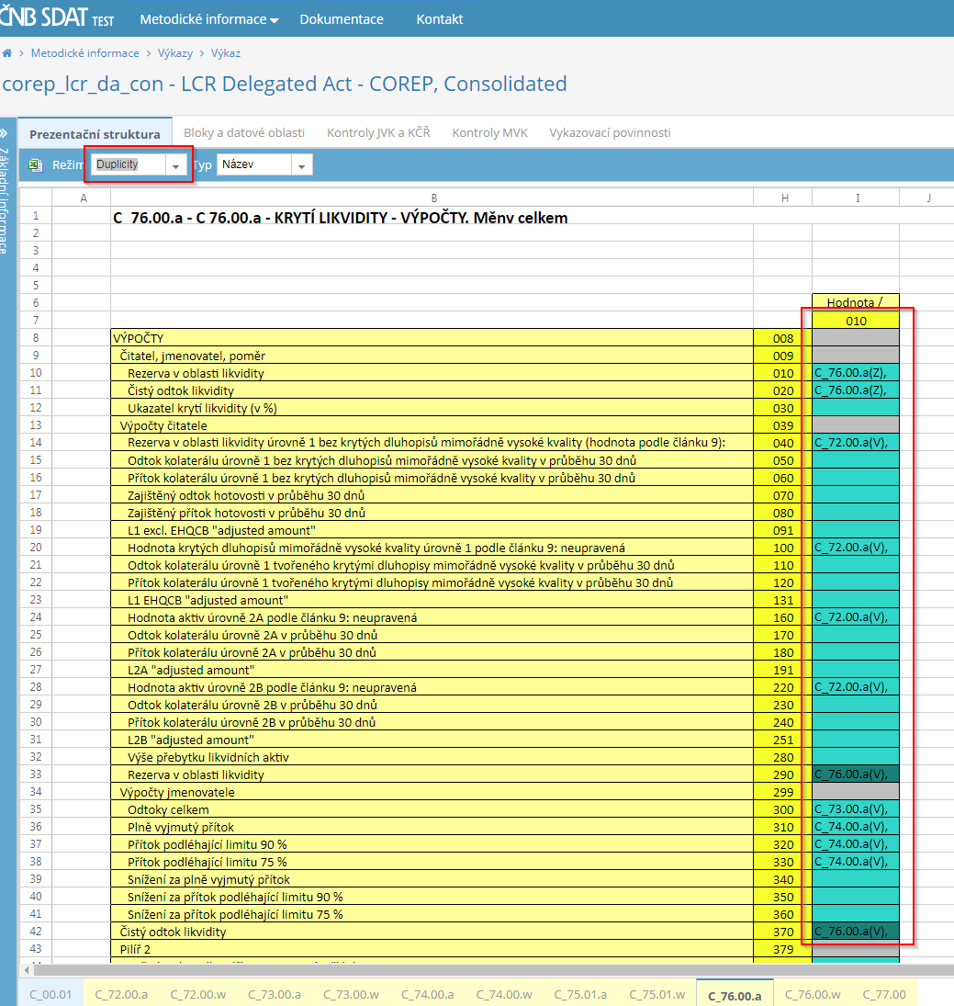

Sdílené údaje ve výstupu služby CtiVykaz
Webová služba CtiVykaz vrací informace o sdílených údajích následujícím způsobem:
- Údaj je sdílen ve stejné datové oblasti – první, žlutě vyznačený příklad
- Údaj je sdílen v různých datových oblastech stejného výkazu – druhý, zeleně vyznačený příklad
<DatovaOblast>
<Kod>C_76.00.a</Kod>
<Akronym>C_76.00</Akronym>
<Nazev>C 76.00.a - KRYTÍ LIKVIDITY - VÝPOČTY. Měny celkem</Nazev>
<Verze>001.000</Verze>
<PlatnostOd>2018-12-31</PlatnostOd>
<Modifikace>true</Modifikace>
<Stav>Schvaleny</Stav>
<Popis>C 76.00.a (LC(DA) Liquidity Coverage. Calculations. Total (DA)</Popis>
<Typ>STATICKA</Typ>
<UdajeDatoveOblasti>
<Udaj>
<SouradniceUdaje>
<OsaX>010</OsaX>
<OsaY>010</OsaY>
<OsaZ>1</OsaZ>
</SouradniceUdaje>
<SdileneUdaje>
<SdilenyUdaj>
<DatovaOblastKod>C_76.00.a</DatovaOblastKod>
<Vykazovany>false</Vykazovany>
<SouradniceUdaje>
<OsaX>010</OsaX>
<OsaY>290</OsaY>
<OsaZ>1</OsaZ>
</SouradniceUdaje>
<SdilenyUdaj>
</SdileneUdaje>
<Vykazovany>true</Vykazovany>
<Dynamicky>false</Dynamicky>
<Povinny>false</Povinny>
<OborHodnot>
...
</OborHodnot>
<Nasobek>1</Nasobek>
<UkazatelKod>mi76</UkazatelKod>
<ParametryUdaje>
...
</ParametryUdaje>
<AtributUdaje>
...
</AtributUdaje>
</Udaj>
...
<Udaj>
<SouradniceUdaje>
<OsaX>010</OsaX>
<OsaY>040</OsaY>
<OsaZ>1</OsaZ>
</SouradniceUdaje>
<SdileneUdaje>
<SdilenyUdaj>
<DatovaOblastKod>C_72.00.a</DatovaOblastKod>
<Vykazovany>true</Vykazovany>
<SouradniceUdaje>
<OsaX>040</OsaX>
<OsaY>030</OsaY>
<OsaZ>1</OsaZ>
</SouradniceUdaje>
<SdilenyUdaj>
</SdileneUdaje>
<Vykazovany>true</Vykazovany>
<Dynamicky>false</Dynamicky>
<Povinny>false</Povinny>
<OborHodnot>
...
</OborHodnot>
<Nasobek>1</Nasobek>
<UkazatelKod>mi435</UkazatelKod>
<ParametryUdaje>
...
</ParametryUdaje>
<AtributUdaje>
...
</AtributUdaje>
</Udaj>
...
</UdajeDatoveOblasti>
<StrukturaDatoveOblasti>
...
</StrukturaDatoveOblasti>
</DatovaOblast>

Vykazování ve formátech XBRL, XBRL-CSV a iXBRL

Předpoklady
- V XBRL instanci je vykazující osoba identifikována přes LEI kód:
<xbrli:identifier scheme="http://standards.iso.org/iso/17442">549300DS86PEHLIYB473</xbrli:identifier>

Resp. pro roslišení míry konsolidace pro EBA reporting

<xbrli:identifier scheme="https://eurofiling.info/eu/rs">851WYGNLUQLFZBSYGB56.IND</xbrli:identifier>

Možné hodnoty za „.“ jsou: IND (Individuální data EBA), CON (Konsolidovaná data EBA), CRDLIQSUBGRP (Konsolidovaná data EBA za likvidní podskupinu), SUBCON (Subkonsolidovaná data EBA).
Příslušný LEI musí mít osoba vyplněna také v SDAT v atributu XBRL identifikátor:

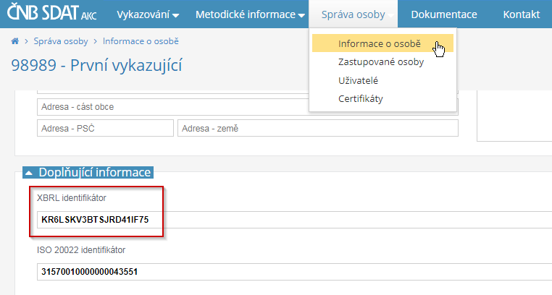

- XBRL instance musí mít v elementu období uvedeno datum odpovídající stavu ke dni příslušného výskytu výkazu, např.:
<period>
<instant>2019-12-31</instant>
</period>

Vykazování XBRL webovou aplikací
XBRL instance se do webové aplikace nahraje komprimována metodou ZIP přes kontextové menu nad položkou odpovídajícího výskytu výkazu:
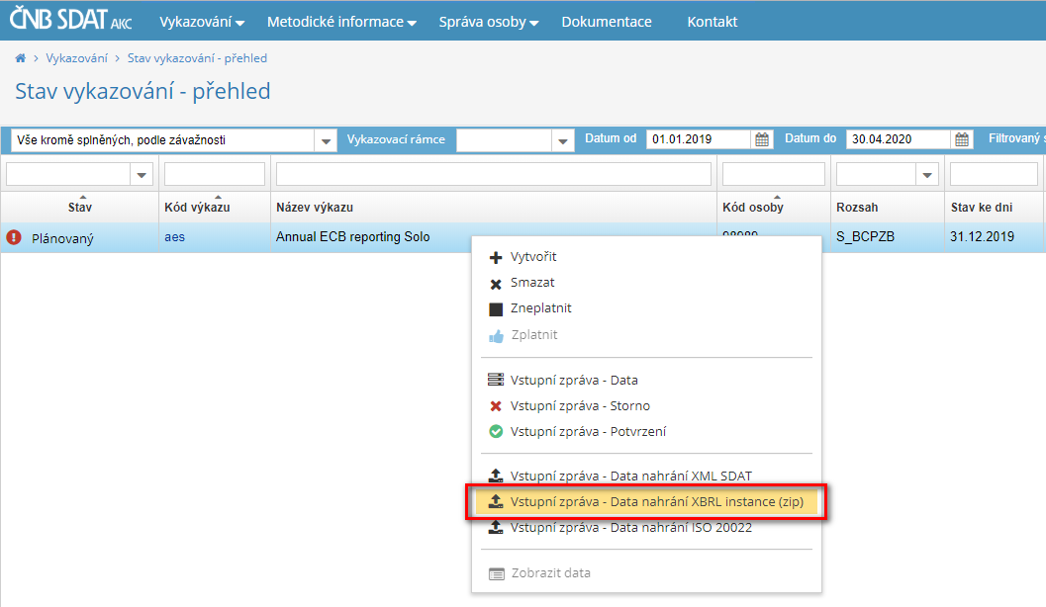
Zobrazí se dialogové okno pro nahrání XBRL instance a případných příloh:
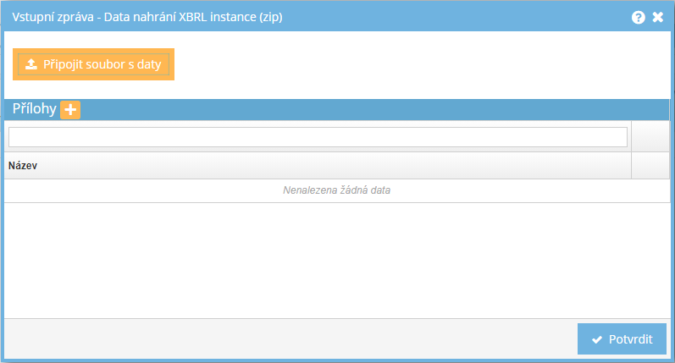
XBRL instance se nahraje přes tlačítko Připojit soubor s daty (možné je nahrát jeden ZIP soubor).
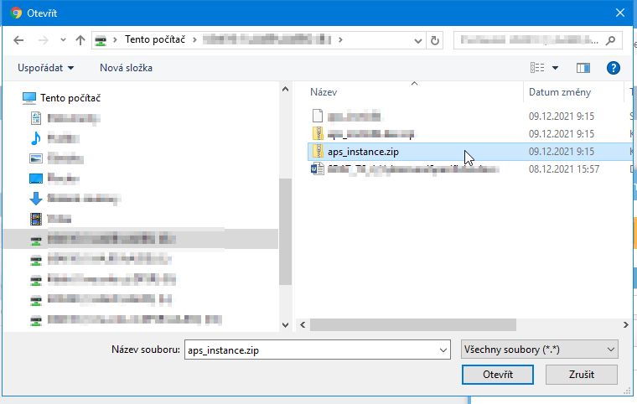
Pomocí ikony plus u Přílohy lze přidat dodatečné přílohy (ZIP, PDF, DOCX):
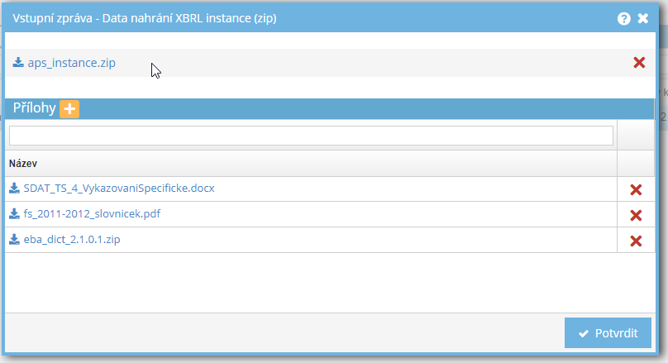

Vykazování XBRL-CSV webovou aplikací
XBRL-CSV balíček ZIP se do webové aplikace nahraje přes kontextové menu nad položkou odpovídajícího výskytu výkazu: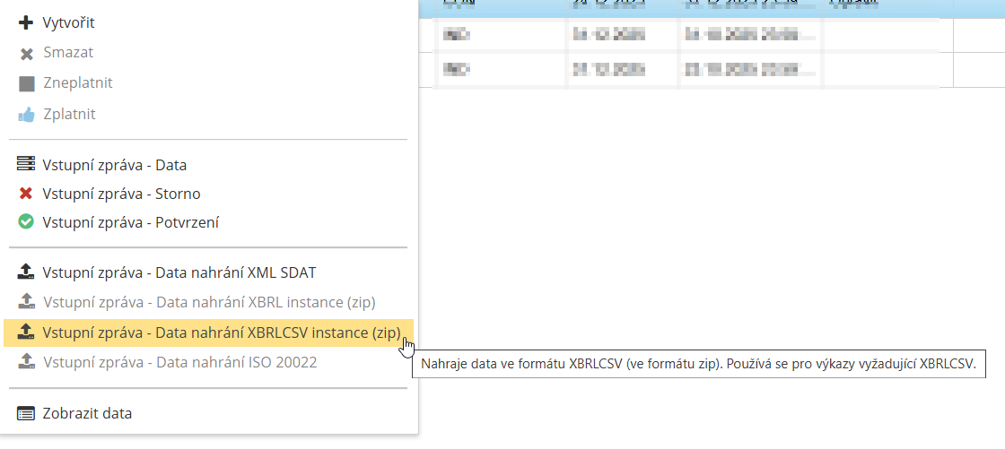

Zobrazí se dialogové okno pro nahrání XBRL-CSV souboru (ZIP) a případných příloh:
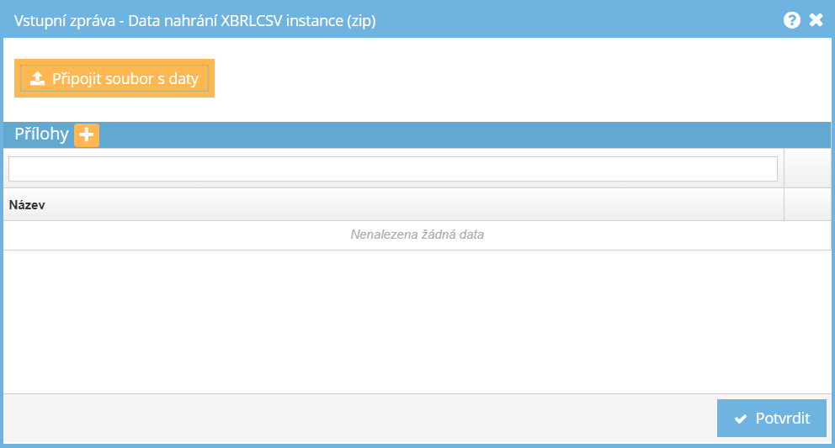

XBRL-CSV je balíček ZIP s danou strukturou a jmennou konvencí, který vychází z požadavků evropských agentur (EBA, EIOPA, ESMA).

Vykazování XBRL webovou službou
V hlavičce vydání se jako formát uvede XBRL:

<HlavickaVydani>
<VykazKod>…</VykazKod>
<OsobaKod>…</OsobaKod>
<StavKeDni>…</StavKeDni>
<RozsahKod>…</RozsahKod>
<MetodikaKod>…</MetodikaKod>
<Format>XBRL</Format>

XBRL instance se do Vstupní zprávy vkládá jako base64 řetězec komprimovaného souboru metodou ZIP do elementu DataFormatOstatni:
<DataVstupniZpravy ...
<DataVydani>
<DataFormatOstatni>UEsDBBQACAgIAER6W1AAAAAAA...</DataFormatOstatni>
</DataVydani>

Celá Vstupní zpráva je pak komprimována metodou GZIP, podepsána a předána webové službě ZaslaniVstupniZpravy.
Protokol o zpracování (příloha výstupu služby CtiStavZpracovani nebo ke stažení ve webové aplikaci) je dostupný ve formátu XBRL (výstup externího XBRL validátoru) i SDAT XML.

Vykazování XBRL-CSV webovou službou
V hlavičce vydání se jako formát uvede XBRLCSV:

<HlavickaVydani>
<VykazKod>…</VykazKod>
<OsobaKod>…</OsobaKod>
<StavKeDni>…</StavKeDni>
<RozsahKod>…</RozsahKod>
<MetodikaKod>…</MetodikaKod>
<Format>XBRLCSV</Format>

XBRL-CSV balíček ZIP se do Vstupní zprávy vkládá jako base64 řetězec do elementu DataFormatOstatni:
<DataVstupniZpravy ...
<DataVydani>
<DataFormatOstatni>UEsDBBQACAgIAER6W1AAAAAAA...</DataFormatOstatni>
</DataVydani>

Celá Vstupní zpráva je pak komprimována metodou GZIP, podepsána a předána webové službě ZaslaniVstupniZpravy.
Protokol o zpracování (příloha výstupu služby CtiStavZpracovani nebo ke stažení ve webové aplikaci) je dostupný ve formátu XBRL (výstup externího XBRL validátoru) i SDAT XML.

Vykazování XBRL s přílohou (webovou službou, výkaz aps)
Pokud je ke XBRL instanci nutné vložit přílohu (aktuálně pro výkaz aps), obalí se element DataFormatOstatni do elementu DataFormatOstatniPrilohy; výsledná struktura je následující:

<DataVydani>
<DataFormatOstatniPrilohy>
<DataFormatOstatni>base64 zip XBRL instance</DataFormatOstatni>
<Priloha>
<TypPrilohy>VYKAZ</TypPrilohy>
<Nazev>nazev-prilohy.pdf</Nazev>
<Obsah>base64 pdf prilohy</Obsah>
</Priloha>
</DataFormatOstatniPrilohy>
</DataVydani>

Vykazování iXBRL
Týká se výkazu Výroční finanční zprávy VYFIZE10 ve vykazovacím rámci ECP.
Vykazování výročních finančních zpráv ve formátu iXBRL (XHTML s vloženým XBRL značkováním dle taxonomie ESEF) popisuje samostatný dokument Pololetní a výroční finanční zprávy dle ESEF, který vychází především z ESEF Reporting Manual od agentury ESMA.

Vykazování ve formátu ISO 20022

Předpoklady
Formát je povolen pouze pro vybrané výkazy (aktuálně SCDR09 metodiky KT20201101). Osoba má vyplněn atribut ISO 20022 identifikátor (zpravidla shodný s LEI), tento identifikátor je použit v ISO 20022 zprávě (atribut Id identifikující odesílatele výkazu v části From). Správa identifikátoru je možná ve webové aplikaci – Správa osoby – Informace o osobě:
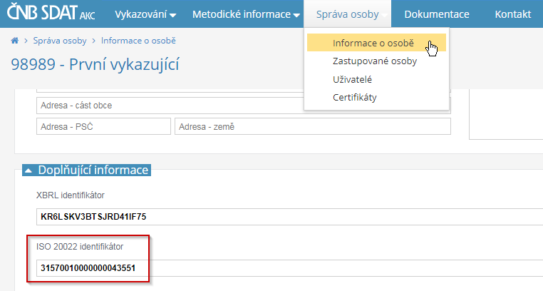

Vykazování ISO 20022 webovou aplikací
Po přihlášení do aplikace a výběru výskytu výkazu zvolte z kontextového menu Vstupní zpráva - Data nahrání ISO 20022:
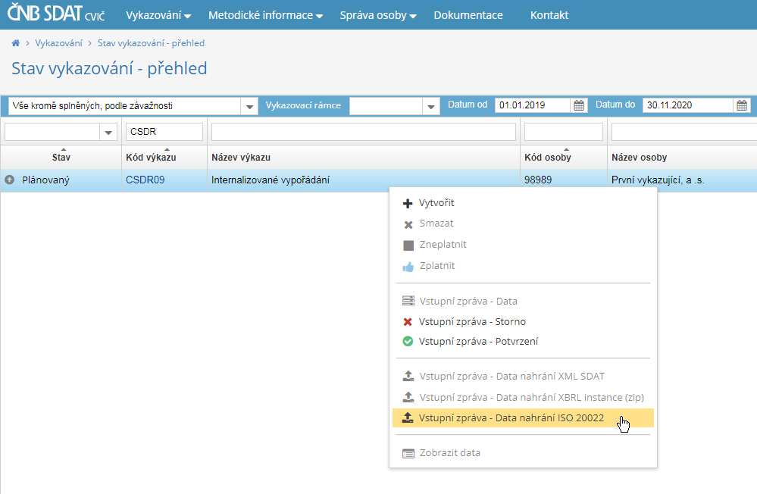
Z lokálního disku vyberte ZIP soubor obsahující XML validní dle ISO 20022 XSD, vyhovující příslušnému Stavu ke dni, rozsahu dat a Osobě. Po nahrání dojde k přesměrování na formulář Příprava vstupní zprávy a lze pokračovat podepsáním a odesláním.

Vykazování ISO 20022 webovou službou
XML soubor se do Vstupní zprávy vkládá jako base64 řetězec komprimovaného souboru metodou ZIP do elementu DataFormatOstatni:
<Vydani>
<HlavickaVydani>
<VykazKod>CSDR09</VykazKod>
<OsobaKod>98989</OsobaKod>
<StavKeDni>2020-11-01</StavKeDni>
<RozsahKod>S_BCPZB</RozsahKod>
<MetodikaKod>KT20201101</MetodikaKod>
<Format>ISO20022</Format>
<CisloVydani>1</CisloVydani>
<TypVydani>DATA</TypVydani>
</HlavickaVydani>
<DataVydani>
<DataFormatOstatni>UEsDBBQAAAAIAP2s...

Celá Vstupní zpráva je pak komprimována metodou GZIP, podepsána a předána webové službě ZaslaniVstupniZpravy.
Protokoly o zpracování vracené službou CtiStavZpracovani jsou kromě formátu SDAT XML dostupné také ve formátu ISO 20022.

Změnová oprava v KT a AnaCredit
Změnovou opravu dat lze provádět u výkazů JISIFE51-55 (vykazovací rámec KT) a výkazů PANACR% (vykazovací rámec AnaCredit). Změnová oprava spočívá ve vykázání pouze záznamů v rámci opravného vydání, které vyžadují opravu. Pro provedení příslušného typu opravy se využívá parametr T0023 – viz kapitola 6.1.

Pravidla a použití parametru T0023
Pravidla pro zasílání hodnot „S“ nebo hodnot „N“, „R“, „X“ technického parametru T0023:
- SDAT ukládá pouze ta vydání (celá vydání), která úspěšně projdou formátovými kontrolami;
- První vydání k výskytu má vždy a pouze konkretizaci T0023 hodnotu „S“ a obsahuje všechny záznamy k danému výskytu (k danému „Stav ke dni“);
- Pokud první vydání neprojde formátovými kontrolami, musí vykazující osoba znovu zaslat všechny záznamy a vždy s konkretizací T0023 hodnotou „S“;
- Všechny záznamy a vždy s konkretizací T0023 hodnotou „S“ musí vykazující osoba zasílat do doby, dokud SDAT k danému výskytu nemá jedno vydání, které prošlo formátovými kontrolami;
- Poté, co vydání úspěšně projde formálními kontrolami (a záznamy v něm obsažené jsou uloženy), provádí SDAT kontroly JVK. V případě chyb JVK se vykazující osoba MŮŽE rozhodnout, zda
  - zaslat ve vydání všechny záznamy znovu (opravené i bezchybné); T0023 má ve všech záznamech hodnotu „S“, toto vydání kompletně přepisuje data toho předchozího,
  - nebo zaslat ve vydání pouze opravené/nové/stornované záznamy oproti předchozímu vydání; T0023 má v závislosti na situaci hodnoty „N“, „R“ nebo „X“. Takovéto vydání pak dle hodnot T0023 opraví/přidá/stornuje záznamy, které má již SDAT k danému výskytu uložen. Ostatní záznamy zůstanou beze změny.
- Kombinace „S“ spolu s „N“, „R“ nebo „X“ v jednom vydání není povolena a vydání bude odmítnuto jako celek na úrovni formálních kontrol.

Více informací k jednotlivým hodnotám parametru T0023:
- S – „standardní“ záznam, musí se uvádět u všech záznamů v případě prvního reportingu k danému referenčnímu období. V případě provádění oprav znamená vyplnění hodnoty S u všech záznamů kompletní nahrazení dat evidovaných v systému SDAT k danému výkazu a referenčnímu období nově vykazovanými. Hodnota S nesmí být kombinována současně s hodnotami N, R, X.
- N – „nový“ záznam, není možné použít v případě prvního reportingu k danému referenčnímu období. Používá se pouze při provádění oprav, kdy je záměrem vykazující osoby doplnit už vykázanou množinu dat o další chybějící záznamy.
- R – „oprava“ záznamu, slouží pro opravu už vykázaných dat v případě oprav atributů, které netvoří primární klíč záznamu. Používá se pouze při provádění oprav, kdy je záměrem vykazující osoby opravit část už vykázané množiny dat. V případě nutnosti opravit atributy, které tvoří primární klíč záznamu, je nutné místo hodnoty R použít v zaslané zprávě kombinaci příznaku řádku N (pro reporting správné podoby záznamu) s příznakem X (pro storno původně nesprávné podoby záznamu).
- X – „storno“ záznamu, slouží pro smazání záznamu, který byl už vykázán.

Příklad 1
První vydání k výskytu (vždy obsahuje všechny záznamy k danému stavu ke dni a vždy s hodnotou T0023 „S“) úspěšně prošlo formátovými kontrolami (tj. záznamy z vydání byla uložena v DB SDAT) a následné kontroly JVK byly také úspěšné. Není třeba dalších vydání, vše je splněno.
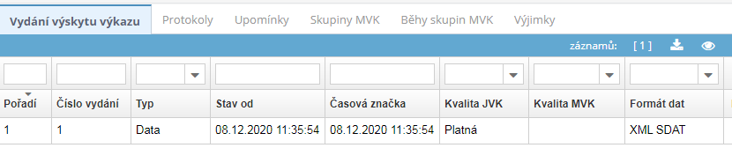

Příklad 2
Zde všechna dosud zaslaná vydání neprošla z důvodů formálních chyb. SDAT tedy nemá uložena žádné záznamy z žádného vydání. Vykazující osoba musí nyní zaslat další vydání (čtvrté) obsahující stále všechny záznamy k danému stavu ke dni, hodnota T0023 je pro všechny záznamy „S“.
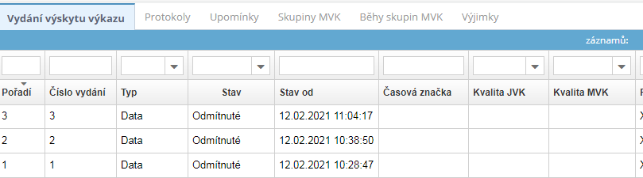

Příklad 3
Vydání je první k danému výskytu – obsahuje všechny záznamy k danému stavu ke dni, hodnota T0023 je pro všechny záznamy „S“. Dané vydání prošlo úspěšně formálními kontrolami. Vydání má chybu/chyby v JVK.
Vykazující osoba se nyní rozhodne, zda v dalším vydání (druhém) pošle opět všechny záznamy (včetně záznamu, který opraví) s hodnotou „S“, nebo zda pošle pouze chybné záznamy (které opraví) s hodnotou „R“ a v případě nutnosti opravit atributy, které tvoří primární klíč záznamu, použije kombinaci hodnot N (nová správná podoba záznamu) a X (storno původní nesprávné podoby záznamu).

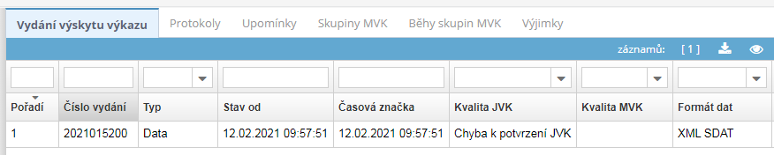

Příklad 4 – rozdělení dat vydání z důvodu velikosti
„Změnovou opravu“ je možné využít také pro případ, kdy je třeba zaslat velký objem dat přes webovou aplikaci, typicky pro některé výkazy JISIFExx

Zde pak platí zjednodušeně následující pravidlo:

- první vydání (ke konkrétnímu výskytu – např. k 30.11.2025) bude obsahovat záznamy s hodnotou parametru T0023 „S“.

- druhé a každé další vydání (ke stejnému výskytu – tj. např. k 30.11.2025) bude obsahovat další záznamy (tedy jiné, než obsahovalo první, resp. předchozí vydání) a dané záznamy budou mít hodnotu parametru T0023 „N“.

Tímto způsobem lze inkrementálně k jednomu výskytu zaslat ve více vydáních různé záznamy v počtu, který by v prostředí webové aplikace nebylo možné z kapacitních důvodů dosáhnout.

Potvrzování JVK kontrol (pouze ve výkazech AnaCredit)
V případě použití změnové opravy se zpracování JVK kontrol neprovádí na všech záznamech zaslaných na výskyt, ale pouze na záznamech (N, R) aktuálního vydání a záznamech z předchozích vydání v případě, že na nich je evidovaná chyba.
Při použití změnové opravy jsou chyby typu Potvrzení hlášeny při všech následujících změnových opravách až do zaslání vydání typu Potvrzení. V následujících vydání se změnovou opravou už původní potvrzené chyby hlášeny nejsou. Eliminuje se tak potřeba opakovaného potvrzování, pokud již byly výsledky kontrol v minulosti jednou potvrzené.
V následující tabulce je vzorový příklad zpracování více vydání (změnové opravy) s různými výsledky pro záznamy A až D:
Vydání číslo | Záznam – Status záznamu | Výsledek | Protokol
1 | A – S  B – S | Závažná  Potvrzení | Závažná + Potvrzení
2 | A – R | OK | Potvrzení
3 | C – N | OK | Potvrzení
4 | Potvrzení | OK | OK
5 | D – N | OK | OK

Pro kontroly, které pro provedení potřebují data za celý výskyt, nikoliv pouze data aktuálního vydání, je do jazyka kontrol implementována pragma #DATA_ZMEN_OPRAVA_ALL.

Optimalizace vyhodnocování MVK kontrol pro historické výskyty (AnaCredit)
V případě zasílání opravných vydání na historické výskyty (období starší než 4 referenční období) výkazů AnaCredit je zpracování MVK kontrol odloženo o předem stanovený časový úsek. Toto odložení je nastaveno za účelem zamezení opakovanému provádění běhů skupin MVK při postupném zasílání opravných vydání, které do skupiny MVK vstupují. Díky odložení spuštění získají vykazující subjekty čas potřebný k zaslání dat pro všechny potřebné výskyty.
Teprve až po uplynutí časového úseku, kdy se předpokládá, že jsou již zpracována všechna zaslaná opravná vydání (splnění JVK kontrol), se provede samotné vyhodnocení skupiny MVK.

Specifika v zasílání upomínek (pouze v AnaCredit od metodiky ANA20260101)
Upomínky se v případě AnaCredit zasílají po uplynutí termínu předložení na tyto stavy výskytů výkazů a situace:
- Stav výskytu je “Plánovaný”
- Stav výskytu je “Nedokončený”
- Stav výskytu je “Předběžně splněný” za podmínky, že:
  - Existuje chyba JVK typu Potvrzení a zároveň proběhly všechny skupiny MVK na vlastníkovi. Mohou existovat skupiny MVK členů ve stavu “Plánovaný”.
  - Existuje chyba MVK typu Potvrzení na vlastníkovi a zároveň proběhly všechny skupiny MVK na vlastníkovi. Mohou existovat skupiny MVK členů ve stavu “Plánovaný”.
  - Proběhla aspoň jedna skupina MVK na vlastníkovi se závažnou chybou MVK. Mohou existovat skupiny MVK vlastníka nebo členů ve stavu “Plánovaný”.
Upomínky se v případě stavu výskytu „Předběžně splněný“ zasílají pouze na výskyt vlastníka.

Vykazování prázdných datových oblastí webovými službami
Je-li datová oblast (DO) ve vykazovací povinnosti předepsána jako nepovinná a vykazující osoba pro ni nemá žádné hodnoty údajů k vykázání, datová oblast se ve vstupní zprávě neuvede. Je nutné vynechat i prázdný element hlavičky DO (např. <DataDo Kod=”P_02.02” />), protože ačkoliv jej technicky XSD umožňuje, jeho presence by vedla na nežádoucí spuštění kontrol (jsou-li pro takovou DO definované).
V XBRL instancích je tato problematika řízena atributy „filed“ (true|false) elementů „filingIndicator“, jejichž uvedení musí být ve shodě s obsahem instančního souboru.

Vykazování příloh a binárních údajů

Webová aplikace SDAT
Ve webové aplikaci existují 3 možnosti nahrání binárního obsahu (údaje typu soubor) - povolené formáty souborů jsou TXT, PDF, XML, XLS, XLSX, DOC, DOCX, RTF, MSG, XHTML, HTML, HTM, ZIP, GZIP:
- Příloha jako údaj v datové oblasti – lze provést kliknutím na ikonu v buňce údaje a v kontextovém menu zvolit možnost „Připojit“.
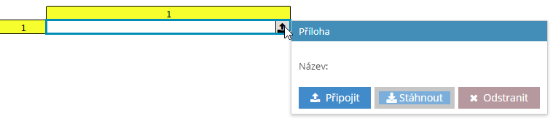
Pro případné smazání nahraného souboru opět klikněte na ikonu v buňce údaje a vyberte v kontextovém menu možnost „Odstranit“.
- Příloha k celému výkazu
- Příloha k datové oblasti
Přílohu k výkazu nebo datové oblasti lze vložit pomocí ikony sponky na liště s ovládacími prvky, kliknutím na ikonu připojit přílohu (+), zvolit příslušný typ přílohy a kliknout na „Připojit“.
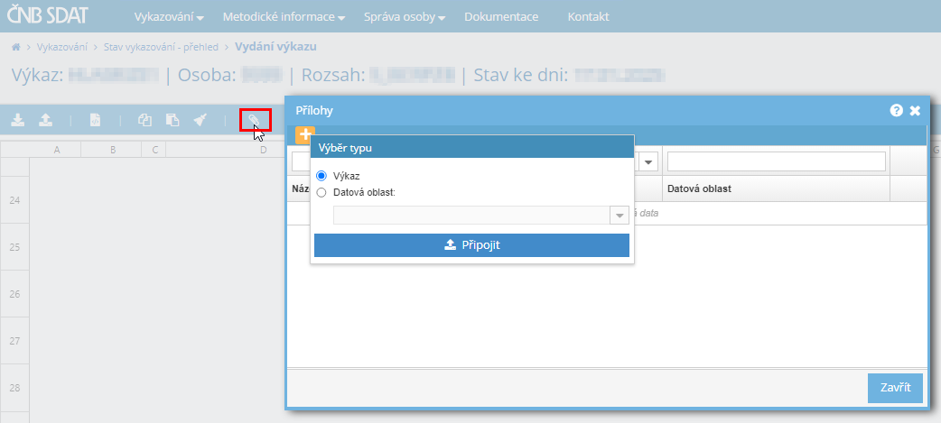

Webová služba
V případě webové služby se vložení přílohy řídí elementem <TypPrilohy>. Tento element může nabývat hodnot:
- VYKAZ - příloha se váže k celému výkazu
- DO - příloha se váže k vybrané datové oblasti
- UDAJ - příloha je vykázána jako údaj datové oblasti – buňka s binárním datovým typem
Pro VYKAZ jsou elementy vyplněny takto:
<DataVydani>
<DataFormatSdatXml>
<Priloha>
<TypPrilohy>VYKAZ</TypPrilohy>
<Nazev>[název souboru přílohy]</Nazev>
<Obsah>[soubor přílohy v base64]</Obsah>
</Priloha>
</DataFormatSdatXml>
</DataVydani>

Pro DATOVOU OBLAST jsou elementy vyplněny takto:

<DataVydani>
<DataFormatSdatXml>
<Priloha>
<TypPrilohy>DO</TypPrilohy>
<Nazev>[název souboru přílohy]</Nazev>
<DoKod>[kód datové oblasti]</DoKod>
<Obsah>[soubor přílohy v base64]</Obsah>
</Priloha>
</DataFormatSdatXml>
</DataVydani>

Pro UDAJ jsou elementy vyplněny takto:

Binární obsah (údaje typu soubor) lze do vstupní zprávy vložit do části určené pro přílohy (TypPrilohy = UDAJ) formou base64:
<DataVydani>
<DataFormatSdatXml>
<Priloha>
<TypPrilohy>UDAJ</TypPrilohy>
<Nazev>[název souboru přílohy]</Nazev>
<DoKod>[kód datové oblasti]</DoKod>
<Obsah>[soubor přílohy v base64]</Obsah>
</Priloha>
</DataFormatSdatXml>
</DataVydani>

Z údaje v datové oblasti je obsah referencován přes unikátní název přílohy:
<DataDo Kod=“DOPO91_20“>
<Ra Kod=“1“>
<Sl Kod=“1“>komentář</Sl>
</Ra>
<Ra Kod=“10“>
<Sl Kod=“1“> [název souboru přílohy]</Sl>
</Ra>
</DataDo>

Vykazování dynamického rozsahu
Dynamický rozsah byl zaveden z důvodu potřeby existence několika výskytů pro jeden Stav ke dni. Využívá se např. pro vykazovací rámce ECP a DORA. Vyjadřuje pořadí výskytu v rámci dne – buď prostou číselnou hodnotou, nebo číselnou hodnotou zřetězenou s konstantou (např. 1, 2, resp. 1_VNITRNI_INFO_V_RAMCI_DNE, 2_ VNITRNI_INFO_V_RAMCI_DNE).

Webová aplikace SDAT
Webová aplikace doplňuje hodnotu rozsahu automaticky.

Webová služba
Do hlavičky vydání se uvede zástupný znak %:

<HlavickaVydani>
<VykazKod>DORAEU01</VykazKod>
<OsobaKod>9999</OsobaKod>
<StavKeDni>2025-01-09</StavKeDni>
<RozsahKod>%</RozsahKod>

resp.

<HlavickaVydani>
<VykazKod>ECP10</VykazKod>
<OsobaKod>9999</OsobaKod>
<StavKeDni>2025-12-11</StavKeDni>
<RozsahKod>%_VNITRNI_INFO_V_RAMCI_DNE</RozsahKod>

Alternativně lze zaslat i číselnou hodnotu, musí být ale respektováno pořadí výskytu.

